在上一期，我们介绍了一种特殊的数据结构 “哈夫曼树”，也被称为最优二叉树。没看过的小伙伴可以点击下方链接：
漫画：什么是 “哈夫曼树” ？
那么，这种数据结构究竟有什么用呢？我们今天就来揭晓答案。




计算机系统是如何存储信息的呢？
计算机不是人，它不认识中文和英文，更不认识图片和视频，它唯一“认识”的就是0（低电平）和1（高电平）。
因此，我们在计算机上看到的一切文字、图像、音频、视频，底层都是用二进制来存储和传输的。
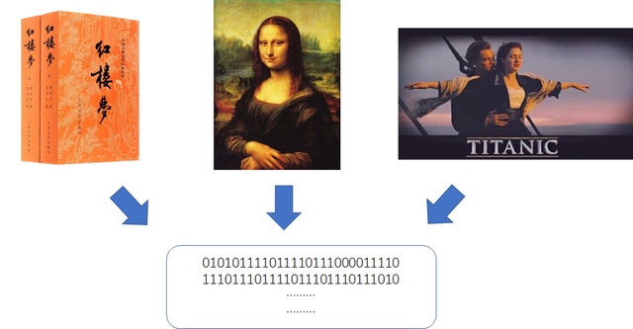
从狭义上来讲，把人类能看懂的各种信息，转换成计算机能够识别的二进制形式，被称为编码。
编码的方式可以有很多种，我们大家最熟悉的编码方式就属ASCII码了。
在ASCII码当中，把每一个字符表示成特定的8位二进制数，比如：
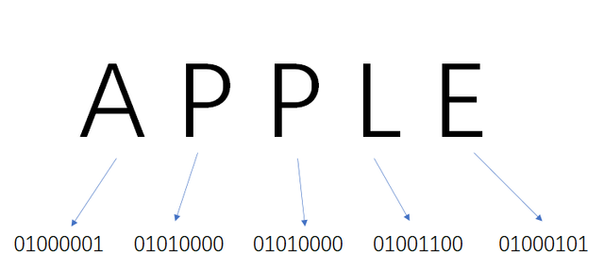
显然，ASCII码是一种等长编码，也就是任何字符的编码长度都相等。




为什么这么说呢？让我们来看一个例子：
假如一段信息当中，只有A，B，C，D，E，F这6个字符，如果使用等长编码，我们可以把每一个字符都设计成长度为3的二进制编码：
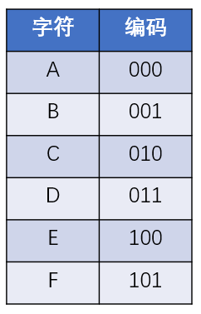
如此一来，给定一段信息 “ABEFCDAED”，就可以编码成二进制的 “000 001 100 101 010 011 000 100 011”，编码总长度是27。
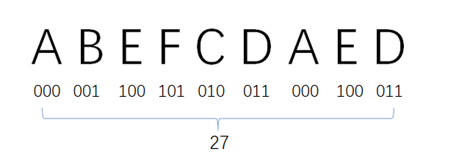
但是，这样的编码方式是最优的设计吗？如果我们让不同的字符对应不同长度的编码，结果会怎样呢？比如：
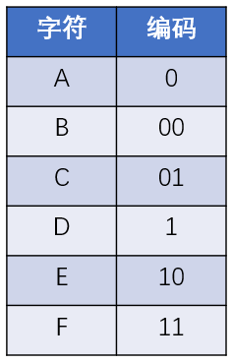
如此一来，给定的信息 “ABEFCDAED”，就可以编码成二进制的 “0 00 10 11 01 1 0 10 1”，编码的总长度只有14。
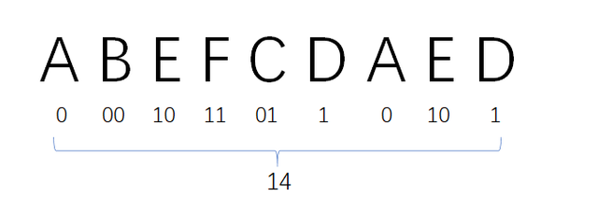



哈夫曼编码(Huffman Coding)，同样是由麻省理工学院的哈夫曼博所发明，这种编码方式实现了两个重要目标：
1.任何一个字符编码，都不是其他字符编码的前缀。
2.信息编码的总长度最小。



哈夫曼编码的生成过程是什么样子呢？让我们看看下面的例子：
假如一段信息里只有A，B，C，D，E，F这6个字符，他们出现的次数依次是2次，3次，7次，9次，18次，25次，如何设计对应的编码呢？
我们不妨把这6个字符当做6个叶子结点，把字符出现次数当做结点的权重，以此来生成一颗哈夫曼树：
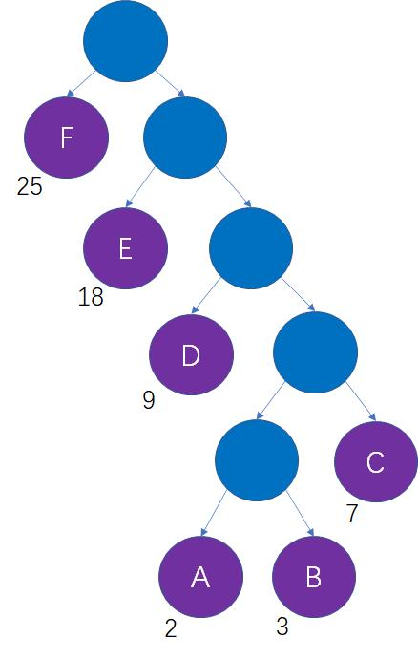
这样做的意义是什么呢？
哈夫曼树的每一个结点包括左、右两个分支，二进制的每一位有0、1两种状态，我们可以把这两者对应起来，结点的左分支当做0，结点的右分支当做1，会产生什么样的结果？
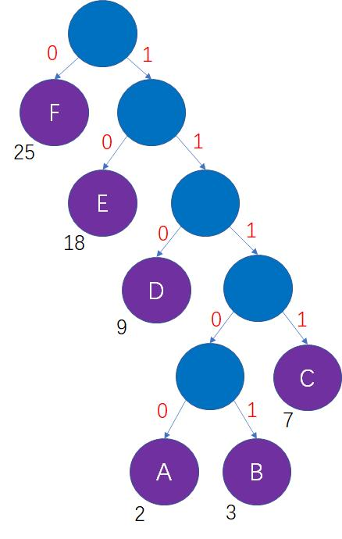
这样一来，从哈夫曼树的根结点到每一个叶子结点的路径，都可以等价为一段二进制编码：
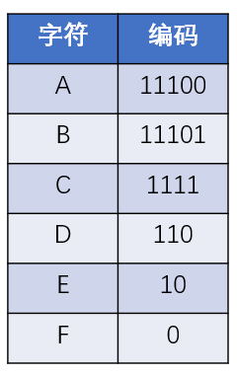
上述过程借助哈夫曼树所生成的二进制编码，就是哈夫曼编码。
现在，我们面临两个关键的问题：
首先，这样生成的编码有没有前缀问题带来的歧义呢？答案是没有歧义。
因为每一个字符对应的都是哈夫曼树的叶子结点，从根结点到这些叶子结点的路径并没有包含关系，最终得到的二进制编码自然也不会是彼此的前缀。
其次，这样生成的编码能保证总长度最小吗？答案是可以保证。
哈夫曼树的重要特性，就是所有叶子结点的（权重 X 路径长度）之和最小。
放在信息编码的场景下，叶子结点的权重对应字符出现的频次，结点的路径长度对应字符的编码长度。
所有字符的（频次 X 编码长度）之和最小，自然就说明总的编码长度最小。
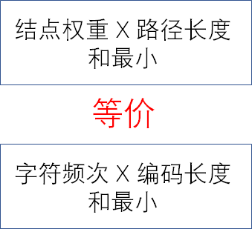



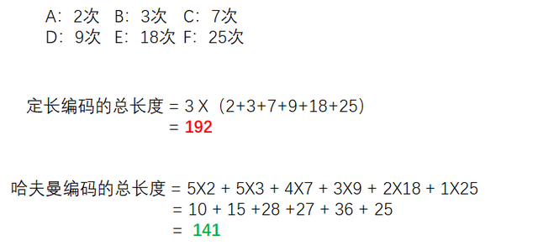
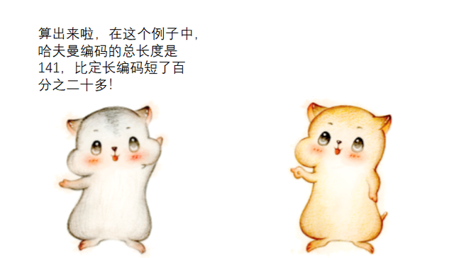


private Node root;
private Node[] nodes;
//构建哈夫曼树
public void createHuffmanTree(int[] weights) {
//优先队列，用于辅助构建哈夫曼树
Queue<Node> nodeQueue = new PriorityQueue<>();
nodes = new Node[weights.length];
//构建森林，初始化nodes数组
for(int i=0; i<weights.length; i++){
nodes[i] = new Node(weights[i]);
nodeQueue.add(nodes[i]);
}
//主循环，当结点队列只剩一个结点时结束
while (nodeQueue.size() > 1) {
//从结点队列选择权值最小的两个结点
Node left = nodeQueue.poll();
Node right = nodeQueue.poll();
//创建新结点作为两结点的父节点
Node parent = new Node(left.weight + right.weight, left, right);
nodeQueue.add(parent);
}
root = nodeQueue.poll();
}
//输入字符下表，输出对应的哈夫曼编码
public String convertHuffmanCode(int index) {
return nodes[index].code;
}
//用递归的方式，填充各个结点的二进制编码
public void encode(Node node, String code){
if(node == null){
return;
}
node.code = code;
encode(node.lChild, node.code+"0");
encode(node.rChild, node.code+"1");
}
public static class Node implements Comparable<Node>{
int weight;
//结点对应的二进制编码
String code;
Node lChild;
Node rChild;
public Node(int weight) {
this.weight = weight;
}
public Node(int weight, Node lChild, Node rChild) {
this.weight = weight;
this.lChild = lChild;
this.rChild = rChild;
}
@Override
public int compareTo(Node o) {
return new Integer(this.weight).compareTo(new Integer(o.weight));
}
}
public static void main(String[] args) {
char[] chars = {'A','B','C','D','E','F'};
int[] weights = {2,3,7,9,18,25};
HuffmanCode huffmanCode = new HuffmanCode();
huffmanCode.createHuffmanTree(weights);
huffmanCode.encode(huffmanCode.root, "");
for(int i=0; i<chars.length; i++){
System.out.println(chars[i] +":" + huffmanCode.convertHuffmanCode(i));
}
}
这段代码中，Node类增加了一个新字段code，用于记录结点所对应的二进制编码。
当哈夫曼树构建之后，就可以通过递归的方式，从根结点向下，填充每一个结点的code值。


